Thiết kế Giao diện QUẢN LÝ KHÁCH SẠN

Version 1.1

Sinh viên thực hiện:
0812514 – Nguyễn Lê Uyên Thy
0812611 – Trần Duy Việt
Bảng ghi nhận thay đổi tài liệu

Ngày | Phiên bản | Mô tả | Tác giả
29/12/2011 | 1.0 | Thiết kế các màn hình cơ bản | Ng Lê Uyên Thy
31/12/2011 | 1.1 | Bổ sung cho đầy đủ | Trần Duy Việt

Mục lục
1. Danh sách các màn hình 3
2. Mô tả chi tiết mỗi màn hình 3
2.1 Màn hình Đăng nhập 3
2.2 Màn hình chính 4
2.3 Màn hình Quản lý phòng 5
2.4 Màn hình cho thuê phòng 6
2.5 Màn hình thống kê 8
2.6 Màn hình Tra cứu 9
2.7 Màn hình Quản lý chung (dành cho admin) 9

Danh sách các màn hình
Liệt kê danh sách các màn hình trong đồ án
STT | Tên màn hình | Ý nghĩa/Ghi chú
1 | Màn hình đăng nhập | Điền user name và password để vào chương trình chính
2 | Màn hình chính | Có đầy đủ các button chức năng chính của chương trình
3 | Màn hình quản lý phòng | Các chức năng thêm, xóa, sửa phòng
4 | Màn hình cho thuê phòng | Chọn phòng còn trống để cho thuê
5 | Màn hình lập phiếu thuê | Lập phiếu thuê phòng cho khách hàng
6 | Màn hình khách hàng | Thêm, xóa, chọn khách hàng thêm vào phiếu thuê
7 | Màn hình tra cứu | Tra cứu phòng, phiếu thuê, khách hàng
8 | Màn hình thống kê | Lập thống kê, báo cáo
9 | Màn hình quản lý chung | Thêm, xóa, sửa nhân viên, thay đổi quy định

Mô tả chi tiết mỗi màn hình
Với mỗi màn hình trong đồ án, cần mô tả rõ hình thức trình bày và các xử lý đối với từng biến cố trong màn hình.
Anh/Chị cần ghi rõ để giới thiệu chi tiết cách sử dụng và xử lý trên mỗi màn hình.

Màn hình Đăng nhập
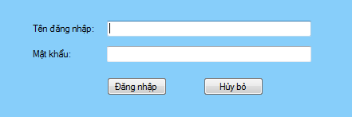
- Người dùng nhập user name và password lần lượt vào 2 textbox trên màn hình.
- Nhần Đăng nhập để vào hệ thống, nhầm Hủy bỏ để thoát chương trình
- Nếu sai tên đăng nhập hoặc mật khẩu, hệ thống hiện message box thông báo lỗi

Màn hình chính
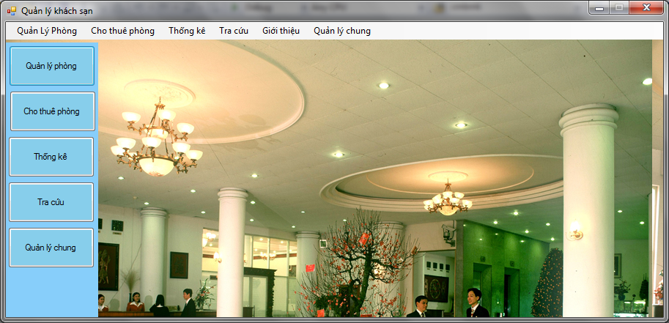
MenuStrip và nhóm các button: Thể hiện các chức năng của hệ thống thông qua 3 nhóm chương trình:
- Nghiệp Vụ:
  - Quản lý phòng: mở màn hình Quản lý phòng(2.3)
  - Lập Phiếu thuê: mở màn Cho thuê phòng (2.4)
  - Tra cứu: mở màn hình Tra Cứu (2.6)
  - Lập Hóa Đơn: Mở màn hình Cho thuê phòng.(2.4)
  - Thoát: đóng form, thoát chương trình
- Báo cáo:
  - Doanh thu: mở màn hình Thống kê(2.5).
  - Thống kê thiết bị: mở màn hình Thống kê (2.5)
- Quản lí:
  - Quy Dinh 1: mở màn hình Quản lý chung(2.4)
  - Quy Dinh 2: mở màn hình Quản lý chung (2.12)
  - KhachHang :mở form Danh Sách Khách hàng (2.4).
  - Nhân viên: mở form Quản lý chung (2.4)

Màn hình Quản lý phòng
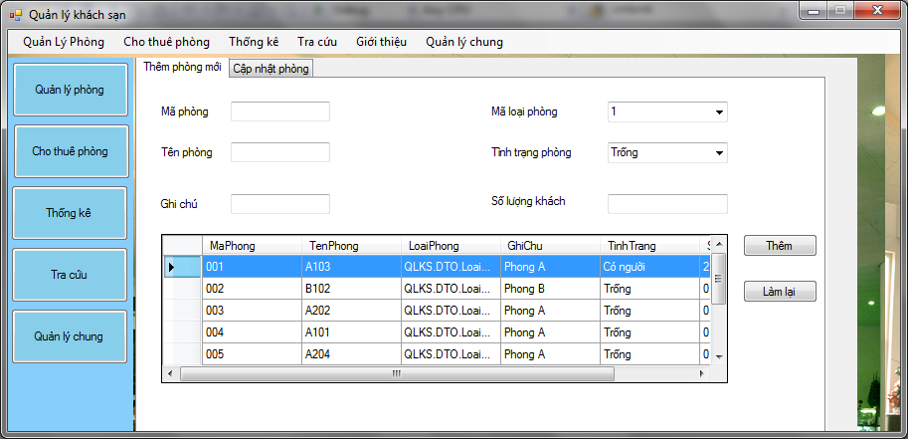
Hiển thị danh sách các phòng hiện có
Thêm phòng mới: Điền đầy đủ các thông tin trong các text box và nhấn button Thêm, phòng mới sẽ được thêm vào sau khi đã kiểm tra các thông tin hợp lệ.

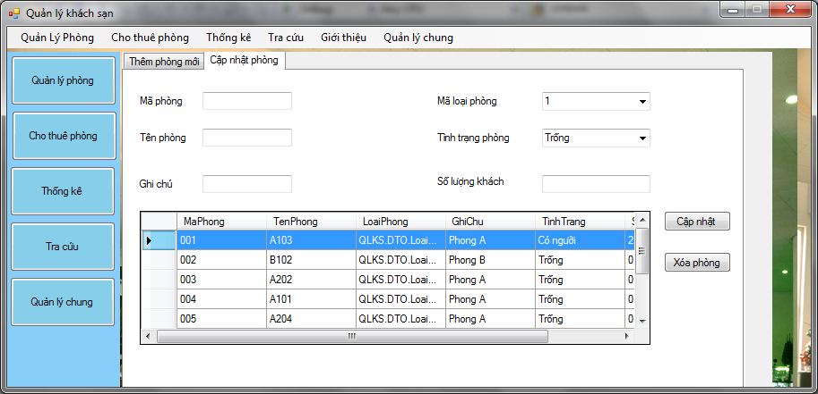
Cập nhật phòng: Xóa hoặc sửa phòng. Người dùng click chọn 1 dòng ở danh sách bên dưới, thông tin sẽ được hiển thị lên các text box tương ứng, khi đó người dùng tùy chỉnh và nhấn Cập nhật để thay đổi thông tin hoặc nhấn Xóa phòng để xóa phòng đó khỏi danh sách.

Màn hình cho thuê phòng
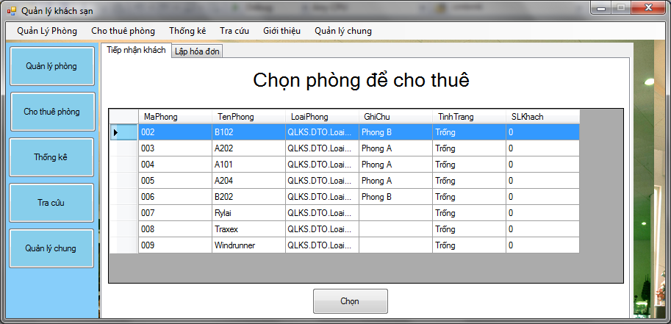
Hiển thị danh sách các phòng hiện có
Người dùng click chọn 1 phòng trong danh sách, nhấn button chọn để chuyển sang màn hình Lập phiếu thuê.

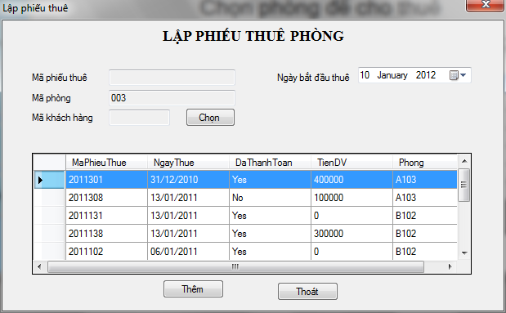
Hiển thị danh sách các phiếu thuê hiện có
Người dùng điều chỉnh Ngày bắt đầu thuê, nhấn button Chọn để thêm khách hàng vào phiếu thuê.

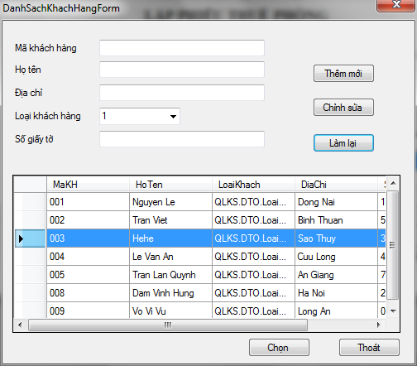
Hiển thị danh sách các khách hàng hiện có
Thêm mới 1 khách hàng
Chỉnh sửa khách hàng

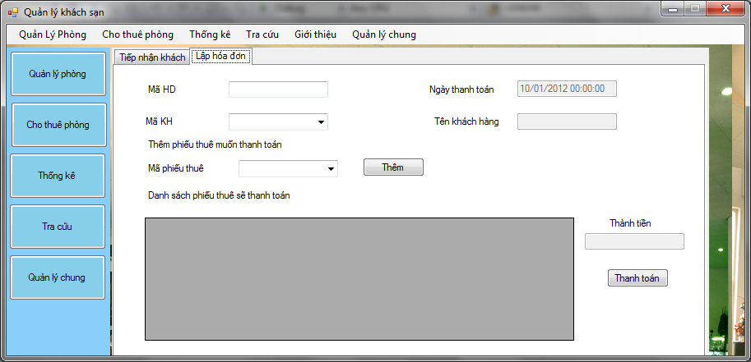
Lập hóa đơn khi khách hàng trả phòng
Chọn mã phiếu thuê rồi nhấn button Thêm để hiển thị trong Danh sách

Màn hình thống kê
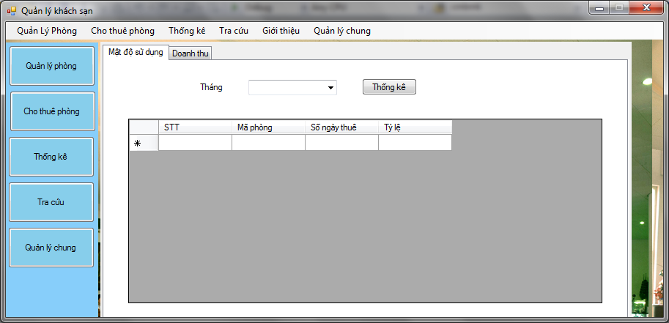
Thống kê mật độ sử dụng

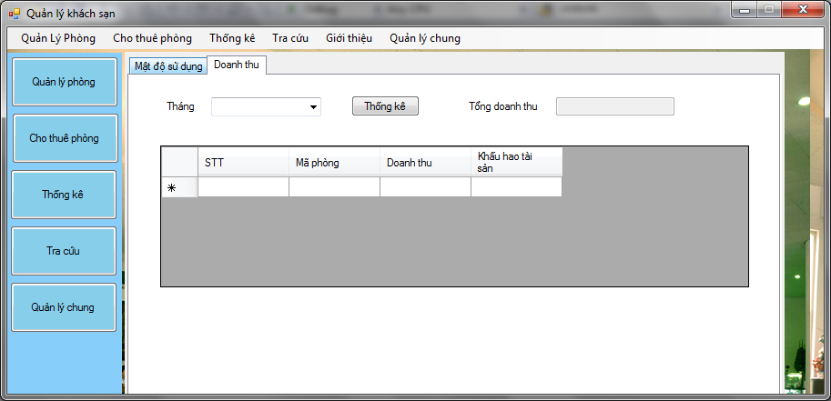
Báo cáo danh thu hàng tháng

Màn hình Tra cứu
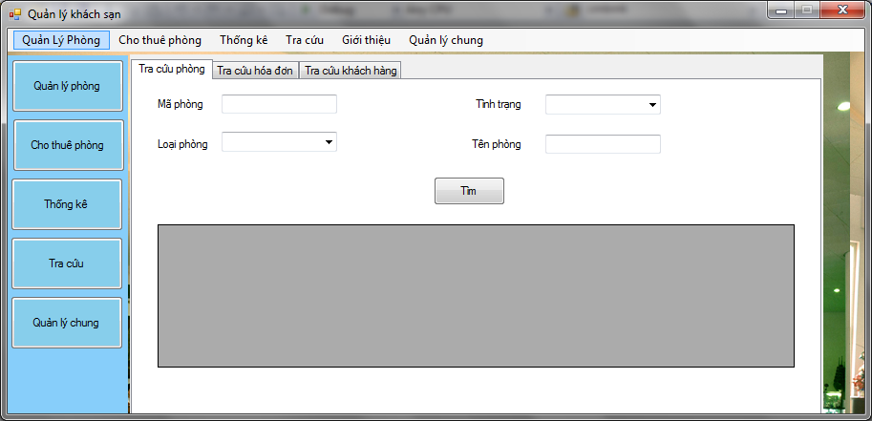

Màn hình Quản lý chung (dành cho admin)
